2026. 10. 2. · 퀵코멘트 30건 · PDF 5편 · 방송 전사 약 41분
투자 인사이트 증류
10월 2일
금리의 이유 · AI는 병목으로 · 한국은 종목장
한 장으로 가져갈 판단
금리가 고점인지가 아니라, 왜 고점인지가 자산을 가른다. 침체 때문이면 채권, 경기는 좋은데 상승이 멈추면 주식. 경기가 소비와 성장으로 꺾이기 전에는 주식의 추세 하락이 나오지 않고, 그 시그널은 아직 없다.
5%대 미국 10년물은 부담이고 비용이다. 다만 성장이 살아있는 동안 시장을 끝내는 금리는 아니며, 위험한 그림은 금리가 오를 때가 아니라 무언가 깨지며 급락할 때다. 10월 인상은 연준 수뇌 발언으로 후순위로 밀렸고, 인상 사이클 종료로 읽기는 이르다.
AI 캡엑스는 GPU에서 끝나지 않고 메모리 → 장비·클린룸 → 기판·패키징 → 광연결 → 전력·냉각으로 돈이 이동 중이다. 시간축은 2028~2031까지 계약과 착공이 이미 나와 있다.
한국 10월은 지수 베팅보다 종목장이다. 삼전·하이닉스가 급하지 않게 버텨 주면 소부장·바이오로 수익률 게임이 된다. 경력자 북은 AI 50~60%(삼전닉스 30~40, 소부장 20), 2차전지 10, 건설·조선 10, 현금 20. 진입은 분할.
같은 뉴스의 양면을 분리한다. 뮤즈는 캡엑스에는 호재, 통행세 플랫폼에는 대체재. 브로드컴의 420억 달러는 순환투자의 우려이자 시장 규모에 대한 베팅. 버리의 유효한 질문은 버블 여부가 아니라 GPU 수명 3·5·7년이다.

이 문서는 매수·매도 권유가 아니다. 화자들이 반복한 단서와 같다. 숫자는 코멘트·슬라이드·방송 전사를 대조한 것이고, 음성인식이 흔들린 틱은 본문에 따로 적는다.
0. 코드가 먼저 본 것
원문을 세 덩어리로 나눴다. PDF 다섯 편, 퀵코멘트 30블록, 방송 전사 107,427자. 주제 키워드를 1만 자당 적중으로 나누면 자료마다 강조점이 다르다.
방송 밀도 상위는 메모리 · 금리·연준 · 소비 브랜드 · 유가·정유. 퀵코멘트는 기판·패키징 · 금리·연준 · 광연결 · 메모리. PDF는 에이전트·통행세 · 순환투자·GPU수명 · 광연결 · 금리·연준.
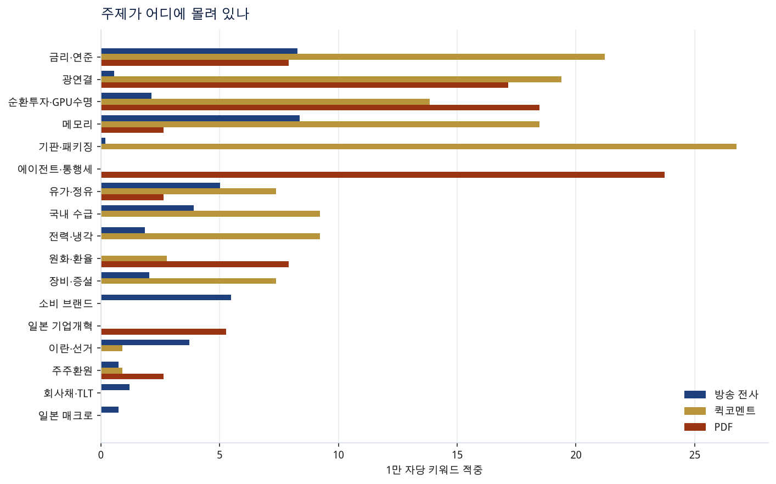
그림 1. 같은 키워드라도 슬라이드·코멘트·방송의 밀도가 다르다. 방송 분량이 길어서 건수가 아니라 1만 자당으로 비교했다.
• 공기시간 ≠ 중요도. 광연결과 기판은 코멘트·슬라이드에 논리가 모여 있고, 41분 방송의 키워드 비중은 작다. 방송에 덜 나왔다고 후순위로 두면 자료를 잘못 읽는다.
• 소비 브랜드가 3순위인 이유. 나이키 언급이 마이크론 다음으로 많다. 하우스 북의 핵심이어서가 아니라, 실적 미스 구간을 길게 다뤘기 때문이다. 밀도는 관심의 크기이지 편입 비중과 같지 않다.
• 일본은 두 개의 이야기. 일본 기업개혁(ROIC, 주주환원 2막)은 PDF에만 있다. 방송의 일본은 금리 3%대와 내수 물가다. 전사가 ‘일본’을 ‘1번’으로 알아들은 구간이 있어, 일본 매크로 밀도는 실제 발화보다 낮게 나온다.
• 뮤즈는 자료마다 얼굴이 다르다. 에이전트 통행세는 PDF 전용이다. 마감 코멘트의 MUSE는 캡엑스 호재 목록에만 올라 있다. 코드가 잡은 긴장 중 하나다.
화자와 의도
방송은 한 사람의 독백이 아니다. 구간을 나누면 각자가 지키려는 문장이 보인다. 광고(알뜰폰, 청소기, 갈비, 앱테크)와 자전거·개인사는 투자 명제가 아니라서 아래 카드에 넣지 않았다.
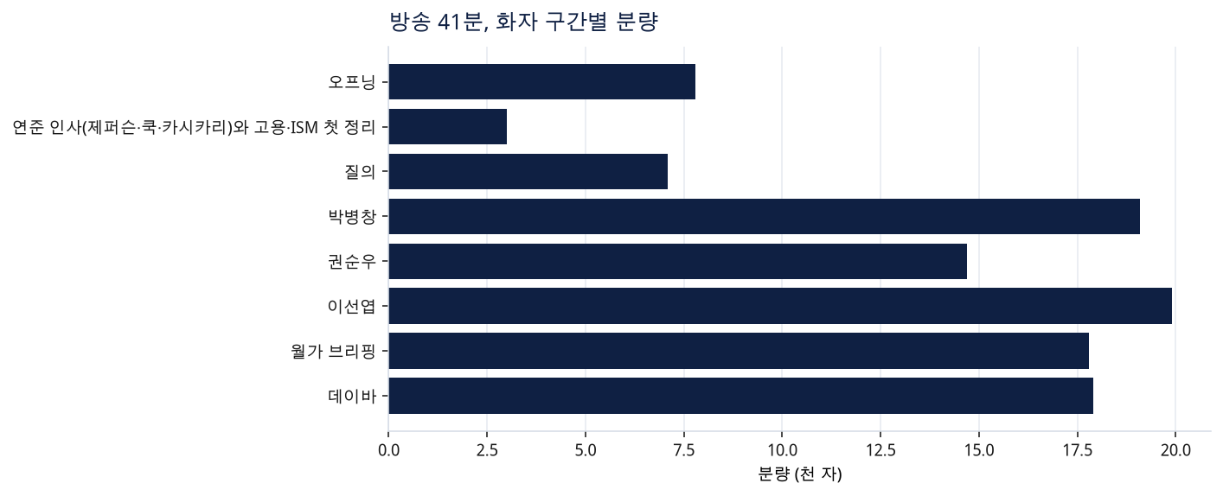
그림 2. 전사에서 앵커 문구로 자른 여덟 구간. 박병창·이선엽·월가·데이바가 분량의 대부분이다.
화자 | 지키려는 문장 | 하지 말라는 것
퀵코멘트 | 프레임과 종목 카드, 포트 범위 | 급등 추격, 유가 리스크를 없는 셈 치기
오프닝 매크로 | 오늘 자산 가격이 서로 안 맞으면 뉴스를 찾아라 | 유가 오르면 금리도 오른다는 반사
박병창 | 10/1은 수급이 돌아선 의미 있는 하루, 10월은 종목장 | 코스닥이 영원히 간다는 말, 연휴 공백을 무시
권순우 | 수출 숫자로 섹터를 훑고, 반복 수주를 누적으로 봐라 | 뉴스 헤드라인 한 줄을 실적과 동일시
이선엽 | 조건은 충족, 신뢰는 일주일 가격으로 확인. 5%는 독감이지 말기 암은 아니다 | 하루 등락으로 합격 선고, 우려가 풀린 뒤 비싸게 쫓기
월가 브리핑 | ISM은 헤드라인이 아니라 가격지수. 종목은 숫자로 | 비둘기 발언을 인하 사이클로 확대
데이바 | 채권 물량과 비중. 국장 다음 재료는 삼전·하이닉스 주주환원 | 중형 건설·TLT를 대장 비중으로, 나이키를 희망으로 물타기

1. 금리가 고점인 이유
슬라이드의 중심 문장이다. 채권 금리가 더 못 오르면 채권을 사자는 말은, 그 다음이 경기 침체와 금리 하락일 때 가장 강하다. 금리는 멈추는데 이익이 계속 늘면 할인율이 안정되고 EPS가 늘어 주식이 상대 매력이다.
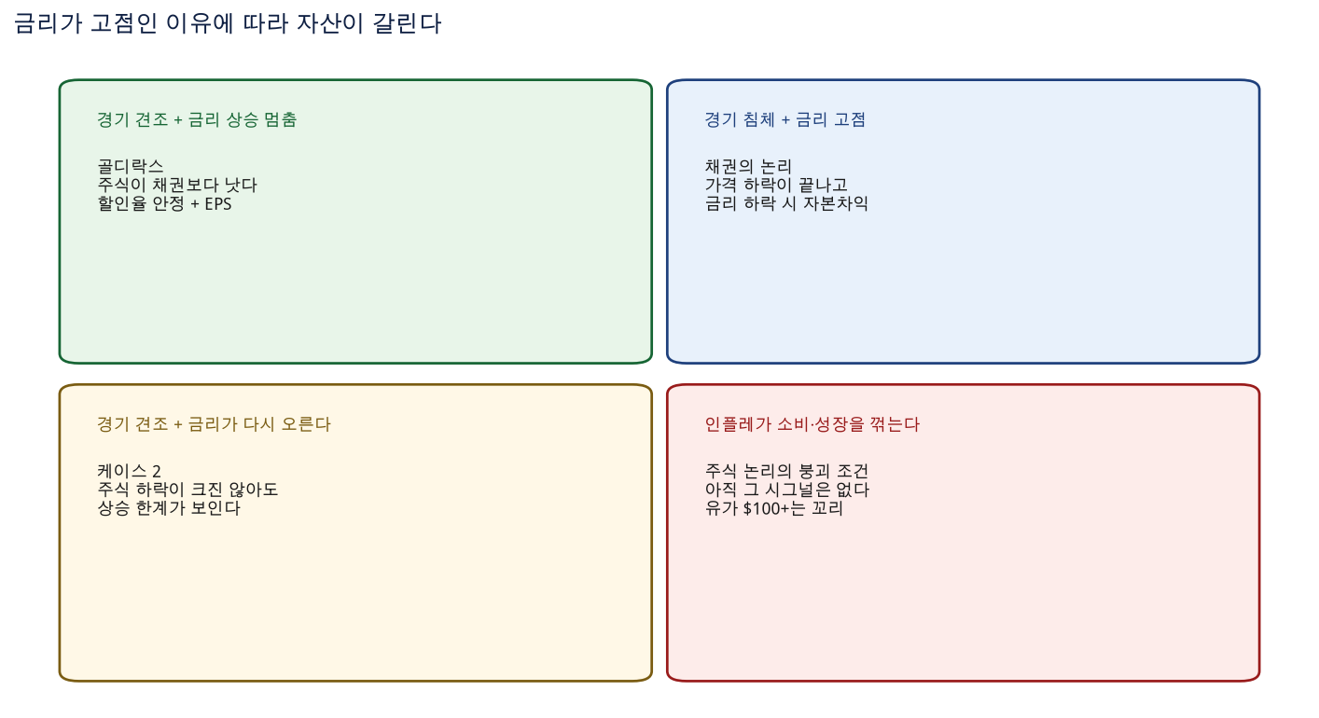
그림 3. 원문의 세 갈래에, 화자가 주식 논리의 붕괴 조건으로 말한 네 번째 칸을 보탰다. 그 칸은 아직 데이터로 켜지지 않았다.
• 붕괴 조건. 주식이 추세적으로 크게 빠지려면 경기가 꺾여야 한다. 인플레는 결국 소비와 GDP로 나타나야 하고, 그게 무너지면 AI도 예외가 아니다. 아직은 그 시그널이 없다.
• 케이스 2. 표의 1번(침체)이 아니어도 2번만으로 주가 상승에는 한계가 보인다. 주식 쪽이 바라는 것은 3번 골디락스다.
• 5.3%에서 버틴 것. 10년물 5.3%대에서도 주식이 버틴 것은 금리 충격의 한계효과를 볼 자리다. 반락과 AI 수요 확인에 메모리·인프라로 매수가 들어왔다. 유가 100달러 위는 추가 긴축이 닫히지 않았다는 뜻이라 분할이 전제다.
10년물 5.34% 이후
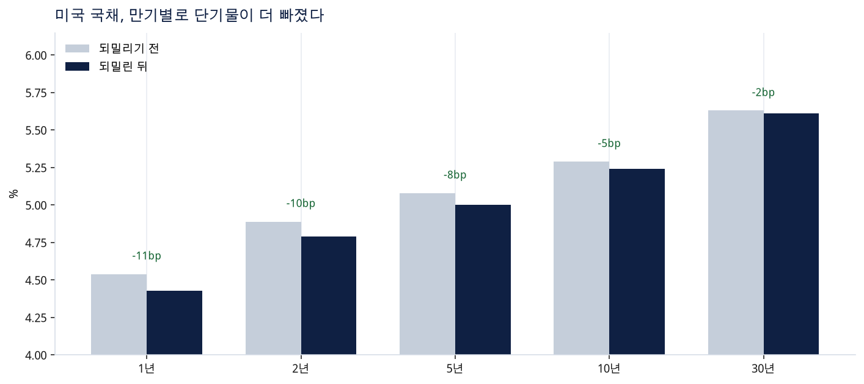
그림 4. 오프닝이 부른 되밀림. 장기물보다 1~2년물이 더 빠졌다. 10년 장중 고점은 5.34%, 저점으로 5.2%가 언급되고 마감은 5.24~5.252%로 전사마다 다르다.
만기 | 되밀리기 전 | 이후 | 차이
1년 | 4.54% | 4.43% | 약 −11bp
2년 | 4.89% | 4.791% | −10bp 넘음
5년 | 5.08% | 5.00% | 약 −8bp
10년 | 5.29% (장중 5.34%) | 5.24%대 | 약 −5bp, 고저 약 10bp
30년 | 5.63% | 5.61% | 약 −2bp

유가와 금리가 같은 방향으로 가야 하는데 유가는 오르고 금리는 빠지고 주식은 버텼다. 가격만 보면 앞뒤가 안 맞는 날이고, 그럴 때는 지표 반사보다 뉴스를 찾으라는 것이 오프닝의 방법론이다. 되밀림의 층은 세 개다.
• 유럽이 더 지저분하다. 프랑스 예산(540억 유로 삭감, 임금·연금 동결)은 다수당이 없어 통과 믿음이 없고, 총리가 이미 두 번 날아간 나라다. 영국 10년 5.5%·30년 6%, 일본 10년 3.12%. 같은 5%면 유럽 국채보다 미국 국채라는 상대 선택이 나왔다.
• 수급. 재무부 바이백 60억 달러가 전액 체결됐다. 절대수익을 원하는 연기금·헤지펀드에게 5.2% 캐리는 ‘사도 되겠다’는 레벨로 보이기 시작했다.
• 투기 수급의 손절. 이선엽은 5% 부근에서 헤지펀드가 고점이라고 보고 레버리지를 실었다가, 5.25%를 넘기자 손절이 쏟지며 오버슈팅이 났다고 본다. 글로벌 국채에서 헤지펀드 비중이 9%까지 커졌고, 홍콩·영국계는 수익률 −5%에서 자르는 규정이 있다. 엔캐리 청산 뉴스는 같은 현상의 다른 이름이다.
해석 — −5%는 현물 가격이 아니다
10년물 25bp가 레버리지 없는 채권 가격 −5%는 아니다. 화자가 말한 −5%는 레버리지 포지션의 손익 규정이다. 오버슈팅 설명으로는 성립하고, 현물 듀레이션 계산으로 읽으면 과하다.

다음날 확인은 유가가 오르는데도 국채 금리가 내려간 것이다. 이미 가격에 들어간 PCE가 예상보다 낮았고, 윌리엄스·제퍼슨이 10월을 서두르지 않았다. 이선엽은 부의장 발언을 의장과 협의된 것으로 봐서, 1·2·3위가 쉬자고 하면 10월은 쉰다고 정리한다. 12명이 각자 한 표인 구조로 보지 말라는 뜻이다.
연준 발언을 한 표씩
누구 | 말한 것 | 시장이 가져간 것
윌리엄스  (전일) | 정책이 적절한 수준, 서두를 필요 없다 | 10월 인상 확률을 꺾은 첫 발언
제퍼슨  부의장 | 동료는 각자 판단, 더 시간이 걸릴 수 있다 | 동결 쪽 립서비스. 이선엽은 의장 협의로 읽음
리사 쿡 | 9월 25bp에 찬성. 물가는 5년 넘게 2% 위, 고용은 안정 | 매파 쪽. 농촌 주거비는 아직 물가 압력 — 주거비가 디스인플레라는 통념과 결이 다름
카시카리 | 올해 한 번, 2027년 한 번 더. 중립은 2%대가 아닐 수 있고 3%를 봐야 할 수 있다. 물가 약 3%, 경기는 견조 | 4.25~4.50% 경로. 10~12.5%로 빌린 데이터센터 외곽이 내년 균열 후보
골드만 | 8월 코어 PCE 3.01%와 둔화를 보고 10월 철회, 12월도 없을 수 있고 사이클 종료 가능성도 상당 | 하우스 코멘트는 여기까지만 동의하지 않음
시티 | 9월 인상이 마지막일 수 있고 다음 행보는 인하 | 브리핑은 현실성을 높게 보지 않음. 세 번 인상 프라이싱이 걷히는 것과는 다름

• 확률. 주초 10월 인상 확률이 70% 근처였다. 동결이 74%까지 우세해졌고, 인상은 20%대로 언급된다. 일본의 10월 인상 확률도 20%대로 내려왔다.
• 내년 외곽 신용. 카시카리 경로는 국채나 빅테크 본체가 아니라, 자기 자본보다 많이 빌린 외곽에서 먼저 문제를 상정하라는 시나리오다. 기본 경로로 두지 말고 옆구리에 둔다.
• 한국은행. 한은은 한미 금리차 1%p, 유가, 원화 때문에 10월 동결 후 11월 인상 여부를 고민하는 쪽으로 코멘트됐다.
PCE 3.0%는 급락이 아니다
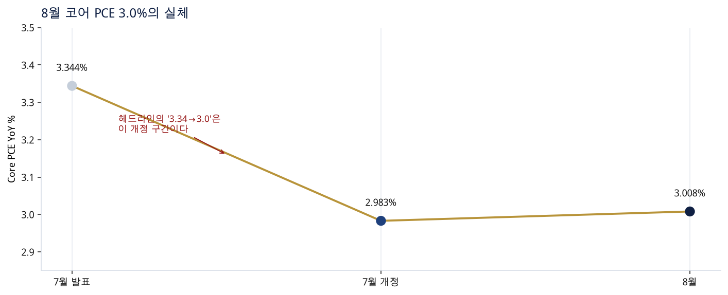
그림 5. 7월 3.344%가 개정으로 2.983%가 된 뒤 8월은 3.008%다. 전월 대비 급락이 아니다.
시계 | 숫자 | 화자의 사용법
7월 기존 → 개정 → 8월 | 3.344 → 2.983 → 3.008 | ‘3.34에서 3.0’으로 말하지 말 것
3개월 연율 | 약 2.05% | 최근 모멘텀은 둔화
6개월 연율 | 약 2.74% | 디스인플레는 진행 중
판단 | 10월 인상 압력은 낮춤 | 사이클 종료 신호는 아님. 소비·서비스 물가·장기금리

개정은 조작으로 보지 말라는 쪽이 이선엽이다. 시험을 학력고사에서 수능으로 바꾼 것에 가깝고, 예상치는 그 변경을 이미 반영했는데도 더 낮았다. 연준이 착시를 만들면 뒤가 더 무섭다는 이유다. 지표는 있는 그대로 받으라는 문장이다.
고용·ISM, 어디가 금리를 밀었나
지표 | 방송에 나온 숫자 | 쓰는 법
챌린저 해고 | 43,281명, 전월보다 약 9천 명 감소 | 고용 불안 신호가 아님
신규 실업수당 | 19.7만, 20만 아래 유지 | 노동은 아직 타이트
S&P 제조 PMI | 53.9 → 55.9, 2022년 5월 이후 최고 | 경기 쪽 서프라이즈
ISM 제조 헤드라인 | 54.6 → 54.5, 거의 제자리 | 나중 브리핑이 강조점을 여기로 내림
ISM 신규주문 | 53.7 → 55.3 (앞 진행자) | 수요는 살아 있음
ISM 가격지수 | 71 → 77.9 | 장초 금리 급등의 직접 재료

앞부분은 ISM 헤드라인도 강한 경기 지표처럼 말했다. 월가 브리핑은 헤드라인은 그대로고 가격지수가 튀었다고 정정한다. 금리 장중 고점의 재료로는 가격지수를 쓴다. 고용지표는 10/2 아침 코멘트 기준으로 아직 밤 이벤트다. 둔화하면 금리 안정의 재료가 하나 더 생긴다.
유가, 이란, 선거 — 10월을 도와주는 정치
• 레벨. WTI는 92.9~93달러, 브렌트는 한 구간 103달러·다른 구간 ‘다시 100달러 위, +4% 안팎’이다. 틱은 전사마다 다르고, 공통은 90달러대 중반의 WTI와 100달러 위의 브렌트다.
• 중국 수출 중단. 중국이 석유제품(휘발유·경유·등유) 수출을 막으면 아시아 제품 공급이 더 빠듯해지고, 한국 정유는 수출 가격을 더 받을 여지가 있다. 국내 가격은 싸게, 해외는 비싸게 파는 구조라는 권순우의 설명이다. 가솔린은 3.27에서 3.40달러로 언급됐다.
• 벼랑끝. 미국은 11월 말까지 세 번째 항모(루즈벨트 이동이 확인됐다는 말)와 해병 증원, 최대 만 명 규모를 얘기한다. 중간선거(11/3) 이후 공습 재개 가능성이 유가의 상방이다. 이란 대통령은 대화를, 비공식적으로는 사찰단 접근과 제재 완화의 교환을 흘렸다는 보도. 혁명수비대는 별개다.
• 한 푼. 유럽에 제품 비축 방출을 요청하고, 유럽도 겨울 앞두고 검토 중이라는 흐름. 페어아이작(FICO) 주택담보 신용조회를 3사에서 2사로 줄이려는 것도 같은 결이다. 선거 전에 한 푼이라도 물가·비용을 깎아 보이려는 동작.
• 상원. 이선엽은 트럼프가 하원은 이미 어렵다고 보고 상원을 지키려 한다고 읽는다. 상원까지 잃으면 탄핵 절차가 열린다는 그의 프레이밍이다. 알래스카 LNG 언급을 흔들리는 공화당 지역구와 연결했다. 배팅마켓은 민주당 상·하원 독식이 60%를 넘는다고 방송이 전했다. 예측이 아니라 그 숫자다.
• 10월과 그 다음. 10월은 그 정치가 주식을 완전히 버리기 어려운 달로 본다. 11월에 되돌릴 수는 있다. 대화 재개 기대만 생겨도 유가와 금리가 한 단계 내려갈 카드다. 데이바는 중간선거가 지나고 12/11 예산이 남으면 공격적 롱의 근거가 약해진다고 선을 긋는다.
5%는 독감이다
이선엽의 금리 철학을 투자 규칙으로 바꾸면 이렇다. 지난 100년 글로벌 평균 금리는 4~5%대였고, 제로가 비정상이었다. 9·11과 2008년 이후의 과잉 완화가 자산 가격과 K자 경제를 만들었다. 중립금리 아래의 상승은 경기를 반영한 좋은 금리이고, 중립을 넘으면 긴축이다. 5%는 이미 부담스러운 쪽이다. 이자, 유동성, 빚이 많은 고리가 나중에 터질 자리다.
그래도 5%대가 하락 추세로 시장을 끝낸 사례는 찾기 어렵고, 성장이 좋으면 실적이 비용을 버틴다. 위험한 순간은 오르던 금리가 급락할 때다. 높은 금리가 무언가를 깨뜨렸다는 신호이기 때문이다. 비유를 본인이 고친 최종본은 ‘말기’가 아니라 ‘체력 있는 사람의 독감’이다. 부담은 되는데, 이 경제는 그 정도를 이길 체력이 있다. 투자자는 익숙해지고, 5%가 일상처럼 보이기 시작한다. 작년 초 코스피 2~3천 대를 기억하면, 레벨 공포는 경험의 부재에서 온다.
달러는 금리를 따라 내리지 않았다
달러 인덱스는 102까지 올랐다. 금리 불안의 잔여일 수도, 미국 성장 베팅일 수도 있다. 성장 해석이 맞으면 금리 재상승의 트리거가 다시 생긴다. 금은 강보합에 그쳤고, 비트코인은 8.4만 달러대로 돌아오며 목표가 11만을 제시한 곳이 있었다는 언급만 있다. 하우스 북의 한 축으로 쓰지 않았다.

원화 — 2027년 1350을 그대로 믿지 말 것
하나증권이 삼성전자 2027년 영업이익을 약 9% 낮춰 520조로 본 이유(컨센서스는 550조~500조 후반)는 원/달러 가정을 1400원대 중반에서 1350원으로 내린 것이다. 화자의 무게는 반대다. 2027년에 1300 이하 강세가 이어지기보다 1400원대 약세로 돌아간다는 쪽이다.
• 미국 금리는 구조적 higher for longer.
• 한국 성장은 올해가 너무 좋아 2027년은 낮아지고, 반도체 성장률도 둔화된다. 밸류에이션을 찾아가는 과정과는 별개다.
• 미국 성장 전망은 0.1%p 올라가는 쪽이 우세하고, 배경은 AI 투자다.
• 대미 투자가 본격화하면 달러 수요가 생긴다.
장전 스냅의 현물은 1359원, WTI 93달러대, 미 10년 5.252%였다. 환율 슬라이드는 방송 키워드에 거의 안 잡힌다. PDF에만 있는 판단이라 놓치기 쉽다.
일본 — 개혁 2막과, 방송이 본 매크로는 다르다
자료 | 일본에서 본 것
PDF  J.P. Morgan | 2023~2025 주주환원·자사주·배당·정책보유주식 축소는 대체로 끝. 이제는 성장 투자, M&A, ROIC. 재무상태표 개혁에서 손익계산서 개혁으로.
PDF의 한국 | 상법으로 주주 보호 기준은 올라갔다. 거래와 경영진 행동이 바뀌는지는 집행의 문제. 신뢰가 아직 핵심 과제.
방송 | 10년물 3%를 뚫고 3.12%. 완화에도 내수가 안 살아 ‘관광 경제’로 갔다는 서진 교수 프레임에 동의. 유류 보조금을 유지하기 어렵고, 3천 원짜리 도시락 같은 물가 체감. 프랑스 숏·독일·미국 롱이 미 국채 매수의 한 이유.

일본 주식의 알파가 ‘행동주의가 들어왔다’에서 ‘회수한 돈과 새 현금을 어디에 쓰는가’로 옮겨 갔다는 슬라이드다. 한국 방송의 다음 재료가 삼전·하이닉스 주주환원인 이유와 맞닿아 있다. 일본은 그 단계를 지나 성장 배분을 고르는 중이고, 한국은 환원 자체가 신뢰를 만드는지가 먼저다.
2. 10월 1일의 테이프
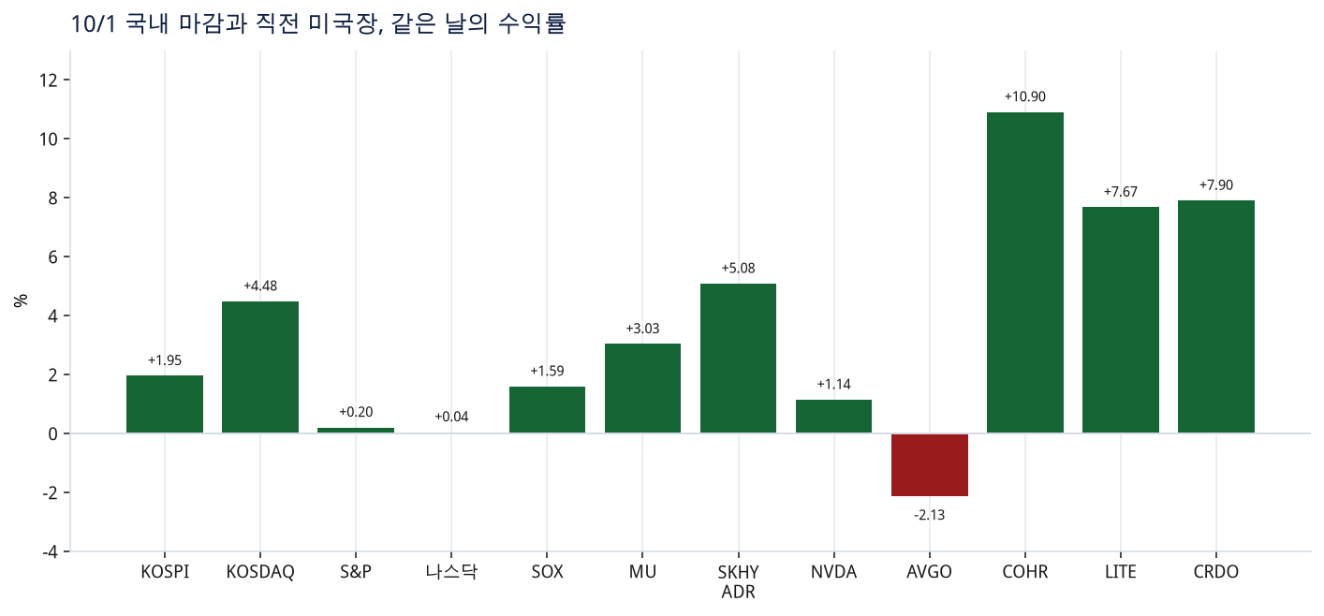
그림 6. 국내 10/1 마감과 그 전후 미국장. 브로드컴만 뚜렷한 마이너스다. 광통신이 수익률의 오른쪽 끝이다.
구분 | 숫자
KOSPI | 6,971pt (+1.95%). 저점 −1%에서 종가 +1.9%, 스윙 약 3%p. 7,000까지 29pt. 두 달째 안착 실패
KOSDAQ | 894pt (+4.48%), 5거래일 연속 상승. 상승 종목 비율 약 67% (코스피 57%)
미국 | 다우 +0.04%, S&P +0.20%, 나스닥 +0.04%. 장중 밀렸다가 양봉. EWY +1.82%, 코스피 야간선물 −0.08%, SOX +1.59%
반도체 | SKHY ADR +5.08%, 마이크론 +3.03%(시간외·정규 모두 이 근처), 씨게이트 +2.52%, 샌디스크 +2.76%, DRAM +2.77%, 엔비디아 +1.14%, AMD +0.65%, ARM +0.92%, 인텔 −0.15%, 브로드컴 −2.13%
광 | 코히런트 +10.9%(메모는 +10.90%), 루멘텀 +7.67%, 크레도 +7.9%. 중국산 광트랜시버 규제 가능성이 당일 촉매로 겹침
수급 | 외국인 현물 +3,500억. 그 전까지 8조 이상 매도. 연기금 +233억, 3일 연속 매도 뒤 첫 매수. 프로그램·선물도 매도에서 돌아섬
거래대금 체질 | 8월→9월 일평균, 코스닥 +8.7%, 코스피 −25%, 코스닥 비중 19%→28%

왜 올랐다고 봤나
• 금리. 국채 금리가 장중 고점을 찍은 뒤, 연준 립서비스와 골드만의 추가 인상 불필요 코멘트가 나왔다. 다만 국내 반등 구간에는 금리가 아직 높은 상태였다는 지적도 있다. 금리만으로 10/1을 설명하지 말라는 뜻이다.
• IPO 지연. 앤트로픽 IPO가 한 번 더 밀렸다. 여름 이후 → 11월 초·선거 전후 → 11월 중하순(마케팅 11/9, 추수감사절 11/26 전 거래 시작 가능, 변경 가능, 뉘앙스는 연말까지). 이전 지연일에도 빅테크가 반등했다. 상장 자금을 위해 미리 팔아 둘 유인이 한 달 이상 늦춰졌다는 수급 가설이다.
• 수출. 9월 수출 1,209억 달러(1,209.4억도 언급), 일평균 56억 달러는 사상 처음. 반도체 603억 달러, +262.8%, 역시 사상 최대. 전자+컴퓨터가 수출의 56%. 추석으로 조업일이 줄었는데도 최대다. 연간 수출만 1조 달러가 가시권이고, 비교 대상은 물류 기지인 네덜란드(로테르담)다.
• 신뢰. 마이크론이 ‘2027~2028이 2026보다 더 타이트’라고 말하자 시장이 하루 만에 부정하지 않았다. 6월 호실적 다음 날 팔렸던 기억과 대비된다. 신뢰의 첫 표다. 합격 선고는 일주일의 저점 상승을 보고.
코스닥은 지수 베팅이 아니라 종목장의 증거
대양봉에 거래대금이 실렸다. 과거에도 그런 양봉 다음이 이어진 경우가 많았고, 어디서 꺾일지는 그 다음의 문제다. 박병창은 ‘이제 코스닥이 좋다’가 아니라 ‘10월이 9월보다 더 종목장’이라는 뜻으로 쓴다. 은행주는 인상 내러티브와 반대로 이틀 약했다. 금리 수혜 장세가 아니라 위험선호가 코스닥으로 갔다는 읽기다.
• 지도. 시총 지도가 바뀌었다. 주성엔지니어링이 장중 2~3위까지 갔고 이후 4위. 원익IPS 6위, 이오테크닉스 7위, 리노공업 8위, 심텍 9위, HPSP 10위. 알테오젠·에코프로는 여전히 상위. 바이오 한두 종목이 지수를 꺾던 그림이 아니다.
• 확산. 상반기 P(가격)에서 Q(증설)로 넘어가며 장비·전공정 투자 종목이 급등 후 반토막 났고, 이제 그중 일부가 순차적으로 오르다 전날 확산됐다. 못 오르던 이름이 하루 만에 따라붙는 예로 S&S텍 일봉이 거론됐다. 선별은 해야 하고, 기회 집합은 넓어졌다.
• ETF. 섹터 ETF를 한 화면에 두면 장세의 온도가 보인다. 개별 뉴스보다 먼저 볼 대시보드로 말했다.
연휴는 리스크다. 10/2 금요일 다음 월요일이 대체공휴일이고, 다음 주도 금요일이 쉬어 화·수·목만 열린다. ‘분위기 좋을 때 쉬어서 아쉽다, 빨리 사야겠다’는 마음 자체가 과열의 언어다. 장중 NST는 삼전·하이닉스 약보합에서 붉어졌고, 정유·LS일렉트릭·한미반도체·SK이노베이션·산일·가온전선이 먼저 강했다. 코스닥은 바이오와 장비.
수출을 섹터로 펼치면
품목 | 방송·코멘트의 숫자 | 주가에 연결한 방식
반도체 | 603억 달러, +262.8%. DDR5는 작년 5월 37달러 → 지난달 48달러. 128GB NAND 26→30달러 | HBM이 달린 AI 가속기를 만들 회사가 거의 없고, 달라고도 못 할 정도로 쇼티지
컴퓨터·SSD | 별도 71억 달러. 증가율은 435%와 453%가 연달아 언급 | 모수가 작아 증가율이 반도체보다 커 보임. 순위는 석유제품 다음
석유제품 | 71억 달러, 증가율 상위. 자동차 61억 달러 | 중국 수출 중단 → 아시아 제품 가격. S-Oil·SK이노베이션 정유 베타
자동차 | 금액 순위는 높고 증감률은 마이너스. 내연 −13.9%, 하이브리드 +8.8%, 전기차 +1.1% | 내연 감소가 전체를 깎음. 하이브리드가 실제 팔리는 쪽
화장품 | +31.4%, 또 최대 | 실적은 좋은데 주가는 박스. 반도체가 달리면 빠지는 헤지 성격. 신뢰가 약함
철강·비철 | 좋았다 | 관세 피해가 있어야 정상인데 데이터센터 수요가 받침
전력기기·전선 | 미국향이 좋았다 | 변압기·전선이 수출 날 장초부터 반응. 실적으로 연결된다는 읽기
지역 | 중국·미국·인도·아세안 모두 역대 | 반도체만 좋고 나머지가 나쁜 그림은 아니라고 간담회에서 반박됨

강연용 두 문장으로 압축하면, 이 수출을 두고 지수가 빠질 걱정부터 할 일인지, 그리고 삼성·마이크론·인텔·아마존·머스크·엔비디아가 2027~2028 쇼티지를 같이 거짓말하는 그림이 성립하는지가 남는다. 화자는 그 두 질문을 청중에게 되돌린다.
3. AI 돈의 이동
단순 반도체 반등이 아니다. 캡엑스가 계속되면서 GPU 자체보다 데이터센터 안의 네트워크·광연결 병목, 그 앞의 메모리, 그 뒤의 기판과 전력으로 관심이 퍼졌다. 시간축을 한 줄로 놓으면 아래다.
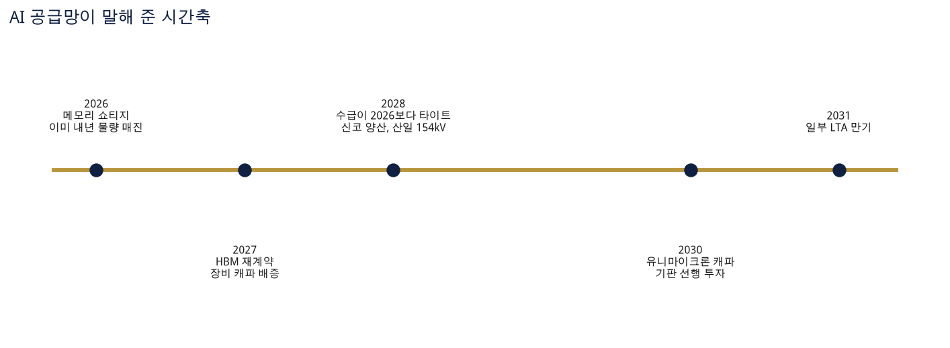
그림 7. 계약·착공·양산 시점이 원문에 적힌 것만 놓았다. 로봇·휴머노이드 메모리는 ‘이번 10년 말’이라 이 축에 넣지 않는다.
마이크론이 세 가지를 통과했는가
국내 지수는 반도체 비중이 절대적이라, 마이크론이 실적 다음 날 무너지면 10월 상방을 줄여야 했다. 수렴 구간에서 아래로 터질 수 있던 자리가 위로 뽑혔다. 지난 급등과 꺾임도 마이크론 실적이 기폭제였다. 6월 말은 숫자가 좋았는데 그날부터 빠졌다(코스피 고점은 6/22로, 완전히 같은 날은 아니다). 4월·12월은 발표 당일 급등이었다. 좋았는데 안 오르면 ‘이 정도로는 부족’이라는 뜻이었고, 이번에 +3%로 마감한 것은 ‘그 정도면 갈 만하다’의 첫 반응이다.
시험 | 결과 | 아직 남은 것
숫자를 넘겼나 | 매출총이익률 87%, 예상은 86%대(컨센서스 언급 86.1%). 매출은 예상보다 약 6.7~7% 상회 | 하루 합격은 아님
2028년 공급과잉 공포 | 올해보다 내년이 더 부족, 2028년 수급이 2026년보다 더 어렵다. 수요·공급을 더하기 어려울 정도. 내년 물량은 매진, 내후년을 협상 중 | 2년 뒤까지 그대로일지는 확인 필요. 중국 CXMT·삼성·마이크론 증설 논리는 이번 발표로 한 박자 밀림
시장이 믿나 | 장중 마이너스에서 +3.03% 마감, 약 1,097달러로 전고점에서 멈춤. 시간 외에도 호실적 반응이 먼저 있었다 | 일주일간 저점이 높아지는지. 급등 9~10%가 아니라 2~3%인 편이 기울기 15~20도의 정상 시장에 가깝다

놓치면 안 되는 디테일
• 계약. 장기 전략 계약이 26건으로 늘었고, 일부는 2031년까지다. 대부분 현금 선급. 고객 연결 RPO 1,500억 달러, 한 분기에 500억 달러 증가.
• HBM 가격. HBM은 1년 전 계약이라 가격이 낮았다. 범용 메모리 가격 급등보다 수익성이 뒤처졌고, 3·4분기부터는 높게 받기 시작한다는 설명. 2027년 HBM 비트의 대부분은 이미 계약, 기존 D램과의 마진 격차도 좁혔다.
• 86.2%의 의미. 다음 분기(회계 1분기) 매출총이익률 가이던스 86.2%는 87%보다 낮아 보이지만, CEO는 보너스 일회성이고 바닥이며 그 다음부터 다시 오른다고 했다. 80%대 자체가 비정상이고, 86%대에서 주가를 빼는 것은 과하다는 브리핑의 톤.
• 캐펙스. 캐펙스. 2026 회계연도 270억 달러. 2027 상반기 250억 달러, 하반기는 상반기보다 높다. 그래서 2027년 전체는 500억 달러를 넘고, 270억 대비 하한은 1.85배다. 화자의 ‘거의 두 배’는 하반기가 290억 달러 이상일 때 성립한다. 항목이 ‘건설 자본’이다. 그린필드와 클린룸. 장비만이 아니라 공장 안의 부품·건설로 읽힌다.
• 12월 9일. 자사주 매입은 칩스법 보조금 조건으로 약 2년간 묶여 있고, 데드라인으로 12월 9일이 거론된다. 12월에 보자는 말이 매도 재료로 오해되기 쉬운 이유다.
• 로봇. 로봇·휴머노이드는 메모리 수요를 키울 수 있으나 시점은 이번 10년 말이다. 지금 매매의 이유로 당기지 않는다.
• 목표가. 목표가. 하단은 1,200달러 부근으로 모건스탠리가 가장 낮고 골드만도 낮은 편. 상단은 2,000달러대. 중간은 현재보다 약 100달러 위라는 요약. 격차가 큰 것 자체가 수급 기대와 내재 변동성이 실적 기대보다 크다는 뜻으로 말했다.
뱅크오브아메리카 4분기 반도체 다섯: 마이크론, 엔비디아, 인텔, 마벨, 램리서치. 마벨은 10월 6일 애널리스트 데이, 주가는 270달러 근처까지 와 있다. 인텔은 CPU 내러티브, 램은 장비 낙수, 엔비디아는 더 강하게 간다는 묶음이다. 어플라이드·램·KLA는 이날 3% 안팎이었다.
AWS는 10월 7일부터 GPU 가격을 15% 더 올린다. 네비우스·코어위브도 임대료를 올리고 있다. 오라클은 지연·불가능 논란 속에서도 컴퓨팅 계약을 이어 가고 일본 프로젝트도 언급됐다. 좋은 뉴스와 나쁜 뉴스가 같은 캡엑스에 붙는 이유는 금리다. 일은 진행되고, 자금 조달이 발목을 잡는다.
기판·패키징 — 2028~2030을 지금 산다
AI 반도체가 커지면서 투자가 칩 → HBM → 패키징 → 기판으로 연쇄된다. 핵심은 현재 주문 대응이 아니라 2028~2030 캐파를 지금 확보하는 것이다. 땅과 공장이 희소하고 건설·장비·양산까지 수년이 걸린다. 피크아웃이 아니라, 적어도 그때까지 증설이 필요한 구조다. 국내에서는 삼성전기, 코리아써키트, 대덕전자, 심텍의 장기 수요 가시성을 점검하는 근거로 쓴다. 단기 탄력은 가벼운 이름이 더 좋다는 단서가 붙는다.
사례 | 무엇을 | 언제 | 성격
신코 전기 | JDI 모바라 팹 인수, AI용 플립칩 | FY2028 생산 | 기존 팹이라 상대적으로 빠름. 부지 37.3만㎡ 중 동쪽
유니마이크론 | 신주 산업단지 토지·건물 100.9억 TWD, 약 6.3만㎡(1.9만평) | 2030년부터 캐파 | 철거 후 신축. 장기 수요의 증거로 사용
인텍플러스  (메리츠) | 3Q26E 매출 231억(+133%), 영업이익 10억으로 3분기 만의 흑자. 수주잔고 1,261억→1,700억, 4Q 신규 1,000억 전망 | 2027E 매출 +36%, 영업이익 +79% | 공장 매입으로 매출 캐파 2,000억→3,500억. 목표가 9.5만 = 2027E EPS 4,904원 × 19.4배. 외국인 0%→4.3%(9/10~10/1)
삼성전기 | 이익 전망이 기존 컨센서스 대비 +64%. 외국인 매수 가능성. 기판 증설 4.3조가 인텍·동종 수요의 상위 | 단기 급등 이후 | 08:52 안전마진 50~60% → 09:00 코멘트는 20~30%로 좁힘. 신규는 눌림과 분할. 과도한 비중이 아니면 보유

광연결 — 코히런트와 크레도
스위치가 800G에서 1.6T로 올라가며 칩 사이 데이터 이동이 병목이 된다. GPU·ASIC이 빨라질수록 광이 더 필요하다. 이날 주가는 그 구조에, 중국산 트랜시버 규제 가능성이 겹쳤다. 규제 수혜로만 보면 하루짜리이고, 구조로 보면 메모리와 별도의 관심이다.
 | 코히런트 COHR | 크레도 CRDO
이날 | +10.9%. 직접 촉매가 있음 | +7.9%. 새 뉴스 하나보다 기존 스토리 재부각
촉매 | 번스타인 신규 커버, 아웃퍼폼, 목표 350달러. 9/21 포톤링크 재평가 | FY2027 1분기 매출 4.79억 달러, +114.7%. 회사의 FY2027 성장 전망 85%+
제품 | 레이저부터 조립·테스트까지. CPO, NPO, 칩투칩 | AEC가 성장축. 800G/1.6T 광 DSP, 실리콘포토닉스, 제로플랩. 200G/lane
한 줄 | 광을 통합 플랫폼으로 판다 | 서버 사이 고속 연결. SerDes가 병렬 신호를 한 줄로 눌렀다가 다시 푼다
국내로 잇는 이름 | 성호전자가 관심 목록의 광통신 | 통신장비로는 RFHIC, 케이엠더블유. 논거는 목록 이상으로는 안 풀어 둠

신시스(시놉시스로 읽는 구간)는 아마존·오픈AI와 설계 계약을 이어 가며 장기 성장 목표를 올렸고 주가가 다시 뛰었다. 케이던스도 같은 묶음으로 강했다. 설계 툴은 광·장비와 다른 층이다.
전력·냉각·터빈 — 반복 수주를 누적으로
이름 | 새로 나온 사실 | 화자가 강조한 포인트
산일전기 | 154kV 라인, 2028년 양산. 특수변압기와 패키지 수주. 블룸에너지 벤더. FY26~28 매출 CAGR 32.5%, 영업이익 CAGR 38.5%, 마진 37.5%→40.7%. FY28 PER 16배, LS일렉트릭 약 31배. 업종은 5월 고점 대비 40~50% 조정. 3Q26은 환율로 컨센서스 부합, 핵심은 FY27~28 수주·캐파 | 변압기를 하나만 고르면 선순위. 퀵코멘트가 ‘대체로 동감’
LS일렉트릭 | 1,800억 원, 초고압, 변전소 9곳, 2030년까지 345kV, 하이퍼스케일러향으로 전달 | 수출 데이터가 좋았던 날 주가도 먼저 반응
LG 칠러 | 엔비디아 파트너 네트워크의 파워앤드쿨링. 버지니아 공장. 칠러 + CDU + 콜드플레이트 = 칩투칠러. GPU 발열은 1,000W, 다리미에 비유 | 팬의 연장이 아니라 미국 현지 세트
두산에너빌리티 | 베트남 오몬 3 가스복합 8,400억. 올해 누적 약 3.87조(자푸라, 두쿰, 미스파, 하동, 오몬3이 겹쳐 보여 한 건처럼 느껴진다는 주의). 스팀터빈은 처음 레코드를 잡았고 가스터빈은 미스비시 | 헤드라인 반복을 누적 수주와 기자재 내재화로 다시 읽기
가온전선 등 | 수출 당일 +2% 안팎 | 전선은 변압기와 같은 수출 바스켓. 개별 카드는 없음

순환투자와 GPU 수명
브로드컴은 엔비디아처럼 칩만 파는 자리에서 한 걸음 더 갔다. TPU 설계·공급, 최대 420억 달러 금융, 앤트로픽의 TPU 인프라 확대, 브로드컴 매출, 전환사채 가치. 칩을 팔려고 돈을 빌려 주는 고리가 구체화됐다. 순환투자로만 보면 우려이고, 선두가 같은 행동을 하는 것은 시장 규모에 대한 베팅이기도 하다. 그날 주가는 약 2% 빠졌다. 시장은 일단 ‘돈을 쓴다’ 쪽으로 읽었다.
GPU를 몇 년 자산으로 보나 | 무엇이 바뀌나
3년 | 캡엑스 ROI가 나빠지고, 코어위브·오라클·마이크로소프트·메타의 상각·상각부족 위험이 커진다
5년 | 지금 시장이 익숙한 가정의 가운데
7년 | 잔존가치를 낙관. 수익성이 부풀 수 있다는 버리의 경고가 사는 구간

버리의 문제 제기는 ‘AI 수요가 가짜’가 아니다. 경제적 수명과 잔존가치를 낙관하면 캡엑스 수익이 과대평가된다는 경고다. 1960년대 컴퓨터 리스 버블과 같은 구조로 확대하는 부분은 약하다. 추론 수요가 커지면서 A100·H100이 새 용도로 현금을 만들고 있기 때문이다. 새로운 위험의 발견이 아니라, 이미 아는 위험의 크기를 다시 묻는 주장이다.
앤트로픽이라는 시험대
• 기업가치 이야기의 폭은 1.8조~2조 달러. 2025년 매출 46억 달러, 그 전 3.8억 달러. 영업손실 약 80억 달러.
• 순손실 420억 달러 가운데 340억 달러 이상은 금융부채 공정가치 상승에 따른 비현금 회계다. 가치가 오르면 전환 부채도 불어나는 구조지, 그 금액이 현금 적자는 아니다.
• 적자인 장기 컴퓨팅 투자를 상장 시장이 얼마에 받을지가 스페이스X 다음 시험이다. 장외에서 높던 컬리·무신사가 상장 뒤 냉정해진 사례를 대조로 들었다.
• 코스닥 승강제를 이런 적자 구조에 그대로 대면 우량 기업이 들어가지 못한다는 문제 제기가 붙어 있다. 종목 의견이 아니라 제도 이야기.
• 오픈AI는 기밀 유출로 연구원 셋을 잘랐고, 캘리포니아가 보안 사고로 소환장을 냈다. 동시에 엔비디아와 소프트뱅크가 최근 라운드의 300억 달러 약정 중 마지막 100억 달러를 넣었다. 자금 조달 자체는 막히지 않았다. 트럼프는 인텔처럼 오픈AI·앤트로픽 지분을 가질 수 있느냐는 질문에 ‘그럴 수도’에 가깝게 답했다. 시나리오의 존재만 기억하면 된다.
뮤즈 — 통행세가 주인을 바꾼다
중견 투자자 MBI가 메타의 에이전트 뮤즈를 열흘 써 보고 에어비앤비를 크게 줄였다. PDF는 이 일화를 산업 전체의 붕괴로 키우지는 않는다. 타당한 부분과 확대해석을 나눈다.
구분 | 내용
타당 | 검색·비교·예약까지 에이전트가 하면, 트래픽을 모아 수수료를 받는 중개력은 약해질 수 있다. 에어비앤비, 부킹, 우버, 아마존이 그 목록.
확대해석 | ‘뮤즈가 플랫폼을 우회해 60% 싸게 예약’ ‘해자가 붕괴’는 한 실험의 일반화. 결제, 환불, 사기 방지, 호스트 공급망은 검색창이 사라진다고 같이 사라지지 않는다.
그래서 남는 문장 | 플랫폼의 종말이 아니라 주도권 이동. 사용자가 플랫폼을 찾아가던 방식에서, 에이전트가 여러 플랫폼을 비교하는 방식으로.
에어비앤비 | 매출의 90%가 자연 직접 유입. 멀티플 약 30배. 트래픽이 빠지면 타격이 큼.
부킹 | 적립·업그레이드 충성도와 EBITDA 10~11배. 충격을 흡수할 여지가 상대적으로 큼.
아마존 | 검색 상위 노출에 돈을 내는 광고 약 760억 달러가, 가성비를 찾아 주는 에이전트와 충돌.
도어대시 | 충동 소비와 라이더라는 물리적 마찰. 단기 방어.
우버 | 웨이모 등 자율주행과 실시간 가격 비교. 충성도가 가격으로 수렴할 위험.
메타 | 거래액 수수료를 언급. 통행세를 빼앗기는 쪽이 아니라 가져가는 쪽의 후보.

같은 뮤즈, 반대 부호
마감 코멘트의 긍정 요인에는 ‘메타 뮤즈 흥행으로 AI 에이전트 본격화’와 ‘오픈AI 아스트라로 캡엑스 증가’가 들어 있다. PDF의 뮤즈는 에어비앤비 매도의 이유다. 인프라를 사는 책과 플랫폼 수수료를 사는 책은 같은 뉴스에 반대로 반응해야 한다.

4. 한국 북과 미국 단일 종목
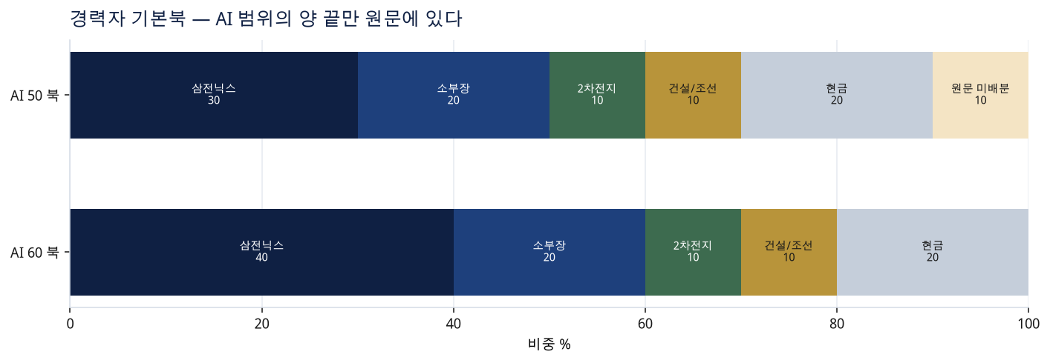
그림 8. 경력자 북. AI 50은 삼전닉스 30+소부장 20, AI 60은 삼전닉스 40+소부장 20. 하단은 합이 90이라 원문 미배분 10을 완충으로 남겼다. 시간이 없으면 현금을 30%로 올리라는 별도의 문장이 있다.
규칙 | 내용
진입 | 분할만. 전날 크게 올랐고 유가 100달러 위가 살아 있다
삼전·하이닉스 | 천천히 올라 지수 안정 속에 한 달 수익률 게임이 되는 것이 베스트. 너무 쏠리면 안 됨. 박스권으로 보고, 삼성 24만 5,000원까지 밀리면 산다는 데이바의 호가. 전날엔 안 내려와 못 샀다. 장중 삼성은 27만 4,500원, 하이닉스는 183만 7~8천 원 언급
기울기 | 상반기는 60~70도, 다시 보기 어려운 장. 지금은 15~20도가 정상
심리 | 우려가 있을 때 싸고, 우려가 풀릴 때 비쌌다. 순환매를 다 따라가면 다친다. 아는 이름 하나를 제대로
누가 쉬나 | 상반기부터 구조적 비관이던 사람은 하반기에 잘 안 돌아선다. 그 포지션을 이 테이프에 억지로 맞추지 않는 편이 맞다는 의견
주주환원 | 엔비디아는 다른 빅테크가 빠져도 환원 발표 이후 버틴다는 관찰. 국장의 다음 재료는 삼성과 하이닉스가 얼마나 돌려주느냐. 마이크론은 12/9 전후
ADR | 본주가 ADR을 못 따라가는 것은 코리안 디스카운트의 실시간 시세
배당주 | 가야 할 시간인데 못 가는 이유를 금리만으로 보지 말고 수급으로 본다

관심 목록 — 논거가 있는 것과 이름만 있는 것
마감 코멘트의 관심 종목을 빠뜨리지 않되, 원문이 이유를 준 것과 이름만 올린 것을 구분한다. 이름만 있는 종목에 논거를 지어 붙이지 않는다.
바구니 | 이름 | 원문에 있는 이유
반도체 | 삼성전자, SK하이닉스 | 수출·마이크론 신뢰·자사주. 박스와 천천히 오르기
소부장 | 한미반도체, 이수페타시스, 원익IPS, 유진테크, 제우스 | 증설·Q의 확산. 원익IPS는 코스닥 시총 6위로 구체 언급. 나머지는 목록
장비 상위 | 주성엔지니어링, 이오테크닉스, 리노공업, HPSP, 심텍 | 시총 순위가 바뀔 만큼 수급이 몰림. 심텍은 기판 바스켓과도 겹침
기판 | 삼성전기, 코리아써키트, 대덕전자, 심텍, 인텍플러스 | 위 카드. 삼성전기는 급등 후 눌림
전력 | HD현대일렉트릭, 효성중공업, 산일전기 | 산일만 밸류에이션 카드가 있음. 둘은 수출 당일 동행
냉각·터빈 | LG 칠러(비상장 사업), 두산에너빌리티 | 미국 공장·스팀터빈 첫 레코드
로봇 | 현대차, 현대모비스, 로보티즈 | 모비스는 램프 분할 매각 현금이 액추에이터 재원. 나머지는 피지컬 AI 목록
AI 팩토리 | NAVER, SK텔레콤 | 목록. 방송에서 따로 풀지 않음
조선 | HD현대중공업, 삼성중공업, 한화엔진 | 목록. 이번 자료의 논거는 없음
바이오 | 알테오젠, 디앤디파마텍 | 전일 바이오 확산의 대표로 알테오젠이 거론. 디앤디는 목록
2차전지 | 삼성SDI, 엘앤에프 | 북의 10%. 다음 주 애널리스트 방송 예고. 이번 자료의 실적 카드는 없음
정유 | SK이노베이션, S-Oil | 배터리 3사에서 뒤처진 SK이노가 정유 베타로 추세를 돌림. 중국 규제 반사
신재생 | OCI홀딩스 | 목록. 폴리실리콘이 중국 규제로 움직였던 전례는 언급되나 OCI 실명 논거는 아님
재건·기계 | 삼성E&A, HD건설기계 | 목록. 마이크론 건설 캐펙스의 낙수로 확장해 읽는 사람이 있다는 일반론만 있음
광·통신 | 성호전자, RFHIC, 케이엠더블유 | 미국 광 강세의 국내 이름. 개별 숫자는 없음
기타 당일 | NC | 아이온2 얼리액세스. 실적 상향과 멀티플이 동시에 가능한 구간이라는 마감 평가

미국 단일 종목 — 북 밖에 있는 것들
이름 | 사실 | 화자의 결론
엔비디아 | 다른 빅테크(테슬라·아마존·구글·스페이스X·애플·마이크로소프트)가 빠진 날 상승. 차트는 고점·저점이 높아지는 형태 | 주주환원 이후 버티는 힘으로 읽음. 마이크론 덕만은 아니라는 데이바
구글 | 에이전트(제미나이)는 아직 외부 공개 전, 내부 수천 명이 테스트. 소송은 100건 넘고 32억 달러 건도 언급, 지출 규모 2,000억 달러와 비교 | 방송 중 매도. 200일선은 유지, 50주선 331달러까지는 열려 있다고 봄. 소송은 논거가 아님
애플·메타 | 니덤: 애플의 가장 큰 장기 위험은 메타일 수 있다. 메타가 하드웨어·자체 플랫폼으로 대체 | 결이 다르고 디자인 해자는 여전. 관찰 명제
엑센추어 | 실적 깨끗. 신규 수주 222억 달러. 잉여현금 116억 중 115억을 주주에게. 성장은 한 자릿수 후반. 가이던스 상회. 앤트로픽 안전·오작동 모니터링 파트너로 주목. 장중 +16% 넘겼다가 되돌림 | 장기 추세선을 못 넘음. 50주선 205.8달러, 약 7달러 아래서 주저앉으면 아직 때가 아님. 환원은 매력, 신뢰는 미완
나이키 | EPS는 약 +9% 서프라이즈, 매출은 미스. 중국 −22%, 약 3억 달러. 구조조정 반영 가이던스 EPS 약 1.25달러. 35달러에서 33달러대, 장중 32달러·2013년 가격까지 언급. 선행 PER 약 28배 | 필수소비 동종은 대체로 12~16배(월마트·코스트코는 예외로 침). 산술로는 30~50% 추가 여지도 말한 뒤, 2017년 안에 턴어라운드하기 어렵다고 봄. 배당 쿠션이 펩시(4~4.5%)처럼 없음. 다른 익절로 조금씩 줄이라는 쪽. 창립자 부재, 룰루레몬 인사, 하이록스(LVMH 인수·푸마 파트너)를 뒤쫓는 인상
넷플릭스 | 공동 CEO가 원하는 만큼 빠르지 않다고 함. 라이브에 200억 달러를 쓰는데 시청률이 약함 | 돌파구가 없는 소비주로 나이키 옆에 놓음
스터링  STRL | 데이터센터·반도체 공장 건설. 차트 추세는 나쁘지 않음. 마이크론도 건설 캐펙스를 강조 | 아스테라·크레도보다 뒤. 한 종목 5~10%는 가능, 15~30%는 위험. 500달러 이탈 손절을 염두에 둔 매매 예가 나옴
TLT | 10년물이 5%까지 내려도 가격 이익은 5% 안팎이라는 대략. 전쟁이 남음 | 신규는 보류. 보유 물타기는 별개 질문이라고만 열어 둠. 빅테크가 실적 시즌에 채권을 더 찍으면 국채 수요가 빠진다. 예: 국채 30년 5.6%에 구글이 0.5%p를 더하면 6.1%
온세미 | 시냅틱스 인수. 터치패드·클릭휠 회사, 지금은 엣지·IoT. 차량 전장은 숫자가 안 늘고 전력 반도체로 넓히는 중 | 에이전트·스마트홈과 엮일 여지는 있으나 실적 증명 전
스페이스X  로켓랩  안두릴 | 구글 프로젝트 선캐처를 팰컨에 실어 궤도 컴퓨팅 칩을 올림. 결과 발표 전이라 스페이스X·플래닛 주가는 오히려 약함. 로켓랩은 일본 기업과 발사 20회. 머스크·안두릴이 전쟁부 자문 | 우주를 당일 매수 이유로 쓰지 않음. 정치 관계의 온도만 체크

부동산은 포트가 아니라 체력 점검
• 미국 기존 모기지는 대부분 5% 아래(코로나 리파이낸스), 신규 30년은 약 8%. 집값이 크게 안 빠진 이유는 투매가 아니라 거래 실종, 눌러앉기.
• 서울 아파트는 86주 연속 상승, 누적 +17.6%. 평균의 한계를 인정한 뒤, 상승 폭은 둔화. 강남 3구·용산은 하락 전환 거래가 나오고, 규제가 덜 걸린 외곽(대략 10~15억 밴드)이 오른다. 정책이 가격을 누르려다 전월세 물량을 없애 실수요가 그쪽으로 밀렸다는 설명.
• 문재인 정부 때 기준금리 0.5%와 지금 3%는 다르다. 규제를 덜 흔들어도 금리가 잡는 국면.
• 상가 수익률 2.5%대는 국채 10년 4.4%와 안 맞는데, 가격이 오를 것이라는 믿음이 메운다. 미국 상업용은 금리에 따라 평가가 움직인다. 한국 주택은 6월에 삼성·하이닉스를 산 것과 같은 금융 자산 매수라는 프레이밍.
• 가계부채가 GDP의 80~85%를 넘으면 유효수요를 죽인다. 식당이 9시에 문을 닫는 장면으로 자영업 고통을 말했다. 부동산이 식으면 자영업이 숨을 쉴 수도 있다는 역설. 2028년 전후 금리가 주택에 영향을 줄 수 있으니 조심하라는 기존 문장을 유지.
배당·부동산 질의의 결론은 한 줄이다. 수급이 안 좋은데 금리 핑계만 대지 말고, 한국 자산 가격의 상당 부분은 여전히 ‘더 오를 것’에 대한 믿음으로 남아 있다.
5. 자료가 서로 다른 여섯에서 일곱
코드를 돌리면 원문 안에 공존하는 긴장이 잡힌다. 하나를 지우고 나머지처럼 말하지 않기 위해 그대로 둔다.
긴장 | 원문의 두 얼굴 | 증류
삼성전기 안전마진 | 같은 논리(이익 +64%, 외국인, 급등 부담)인데 보유 안전마진이 50~60%에서 20~30%로 좁아졌다. | 나중 코멘트가 허용 낙폭을 줄였다. 신규는 처음부터 눌림·분할이다.
인상 사이클 종료 여부 | 골드만은 10월 인상 철회에 더해 사이클 종료 가능성까지 말했다. 하우스 코멘트는 PCE가 그 신호는 아니라고 선을 그었다. | 10월 동결(단기)과 사이클 종료(레짐)를 한 문장으로 묶지 않는다.
다음 액션이 인하인가 | 시티는 9월 인상 이후 추가 인상 없이 동결을 거쳐 인하가 먼저 올 수 있다고 봤다. 브리핑은 그 현실성을 높게 보지 않았다. | 시장이 세 번 인상을 가격에 넣었던 부담이 걷히는 것과, 인하 사이클 시작은 다른 문장이다.
미 10년물 마감 | 장전 메모는 5.252%, 이후 전사는 5.24 마감과 장중 고점 5.34를 같이 말한다. | 레벨의 소수점보다 장중 고점 5.34 이후 되밀렸다는 모양이 공통분모다.
브렌트 레벨 | 한 구간은 브렌트 103달러, 다른 구간은 다시 100달러를 넘었다(+4% 안팎)고 말한다. | 공통은 WTI 90달러 초중반, 브렌트 100달러 위, 중국 석유제품 수출 중단이다. 틱은 전사마다 다르다.
2027년 원/달러 | 하나증권이 삼성 2027년 이익을 깎은 이유는 환율 가정을 1400원대 중반에서 1350원으로 낮춘 것이다. 화자는 1350 안착·1300 이하 강세보다 1400원대 재약세에 무게를 둔다. | 반도체 적정주가 논의와 환율 가정을 분리한다. 이익 모델의 환율이 강세면 화자의 매크로와 어긋난다.
뮤즈의 두 얼굴 | 마감 코멘트는 메타 뮤즈를 AI 캡엑스와 에이전트 기대로 긍정 요인에 올렸다. 같은 뮤즈를 다룬 PDF는 에어비앤비·검색 광고의 통행세가 빠져나가는 사례로 읽는다. | 에이전트는 인프라 투자에는 수요이고, 트래픽 수수료 사업에는 대체재다.

달력 — 확인 순서
때 | 무엇을 보나 | 판단이 바뀌는 방향
10/2 밤 | 고용 | 둔화면 금리 안정 재료. 강하면 카시카리 쪽이 다시 산다
10/6 | 마벨 애널리스트 데이 | 커스텀 실리콘·연결 스토리의 다음 문장
10/7 | AWS GPU 가격 +15% 시행 | 수요가 가격을 받는지의 현장
10월 말 | 빅테크 실적·IR의 자금 조달 | 벌어 쓰는 것과 빌려 더 쓰는 것의 차이. 후자면 10년물 5% 위가 길어진다
이번 주~다음 주 | 마이크론·삼전·하이닉스·장비의 저점 | 높아지면 신뢰 회복. 빠지면 6월처럼 ‘숫자로는 부족’
10/14 | 앤트로픽 IPO 전 설명회 언급 | 적자의 질, 비현금 420억의 설명
11/3 | 미국 중간선거 | 정치 카드의 유효기간
11/9~26 | 앤트로픽 마케팅·상장 창구. 바뀔 수 있고 연말까지라는 뉘앙스도 있음 | 비상장 밸류를 상장이 인정하는 첫 가격. 그 전엔 빅테크 수급 부담이 이연
12/9 전후 | 마이크론 자사주 창 | 칩스법 공백이 끝나는지
12/10~11 | 임시예산 종료, 여야 예산 | 선거 후 첫 정치 리스크. 셧다운 언급
11월 한은 | 동결 후 인상 고민 | 금리차 1%p와 원화
수시 | 삼전·하이닉스 주주환원 | 국장 쪽 다음 명시 재료. 날짜는 원문에 없음

토큰증권 입법예고는 종목 재료가 아니다. 조각투자에서 주식·채권·펀드 등 정형 증권으로 대상을 넓히고, 11월까지 의견, 내년 2월 4일 시행 예정. 코인 거래소 또는 거래소 플랫폼에서 24시간이 열릴 수 있다. 애프터마켓이 이미 8시까지이고, 패시브는 장 가장자리에서 잘 안 돈다. 대응의 루틴이 없으면 시간이 길어진 시장이 독이 된다는 말만 남긴다.
공부 순서로 말한 것: 이날 밤 리츠, 다음 주 바이오·금융, 실적 시즌 전에 한 바퀴. 2차전지는 다음 주 애널리스트를 데려오는 방송. 10/17 코엑스에서 윤지호·서식과 짧은 강연이 있다는 안내가 전사에 있다.
이 판단이 깨지는 조건
• 고용이 아니라 소비와 GDP가 꺾이면 주식 우위의 전제가 꺼진다. AI도 그때는 예외가 아니다.
• 유가가 100달러 위에 머물고 연준이 10월 이후 인상을 다시 테이블에 올리면, 케이스 2(상승 한계)로 내려앉는다.
• 빅테크 회사채가 국채 수요를 빨아들이면 5% 위 금리가 길어진다. TLT를 주식 대신 사는 이유는 여전히 약하다.
• 마이크론 저점이 일주일 안에 무너지면 신뢰 시험은 불합격이다.
• GPU 내용연수를 재무제표가 3년 쪽으로 당기면, 버리의 경고는 비유가 아니라 숫자가 된다.
• 2027년 원/달러가 실제로 1350에 머물면, 하나증권의 삼성 이익 조정이 화자의 환율 뷰를 이긴다.
• 중간선거 뒤 이란 타격이 봉쇄를 깨면 유가·금리의 10월 안도는 빌린 시간이다.
• 앤트로픽 상장이 비상장 멀티플을 크게 깎으면, 적자 캡엑스 모델 전반의 할인율이 움직인다.
6. 말할 때 쓰는 일곱 문장
증류
1) 금리가 멈춘 이유가 침체면 채권, 골디락스면 주식. 아직은 후자를 버릴 경기 데이터가 없다.
2) PCE 3.0%는 개정을 뺀 2.98에서 3.01이다. 10월 인상 확률을 낮출 뿐 사이클 종료 선언이 아니다.
3) 5%는 비용이다. 시장을 끝내는 신호는 그 금리가 갑자기 무너질 때다.
4) 마이크론은 숫자와 2028년 쇼티지 연기를 통과했다. 신뢰는 앞으로 며칠의 저점이 증명한다.
5) 캡엑스의 다음 돈은 장비·클린룸, 기판, 1.6T 광, 변압기·칠러에 이미 날짜가 적혀 있다.
6) 뮤즈와 420억 달러는 양면이다. 인프라에는 수요, 통행세와 순환금융에는 위험.
7) 한국 10월은 현금 20~30%를 두고 AI 50~60% 안에서 분할. 가벼운 소부장을 쫓되, 삼성전기처럼 급등한 이름은 안전마진을 20~30%로 좁혀 듣는다.

대조에 쓴 앵커 숫자는 50개 모두 원문에 있다. 광고와 진행 잡담은 의도적으로 뺐다. 투자 명제라고 판단한 것은 섹션 안에 넣었다.

